**Computer Graphics: ClassAssignment2**

컴퓨터소프트웨어학부 2018008177 김찬위

**\*python main.py 로 실행시킬 수 있습니다\***

**1. 구현사항**

- ClassAssignmet1과 동일하게 manipulate the camera, grid plane

- glfw.set_drop_callback()을 이용해 .obj 파일 읽어오기

- glElements()를 이용해 .obj 파일 mesh 그리기

- Z key 눌러서 wireframe / solid 모드 전환

- .obj 파일 정보 콘솔 창에 프린트

- multiple light sources

+) S key 눌러서 shading using normal data / forced smooth shading 모드 전환

+) n-polygon으로 이루어진 mesh 그리기

**2. 실행 스크린샷**

.obj file: <https://free3d.com/3d-model/wolf-rigged-and-game-ready-42808.html>

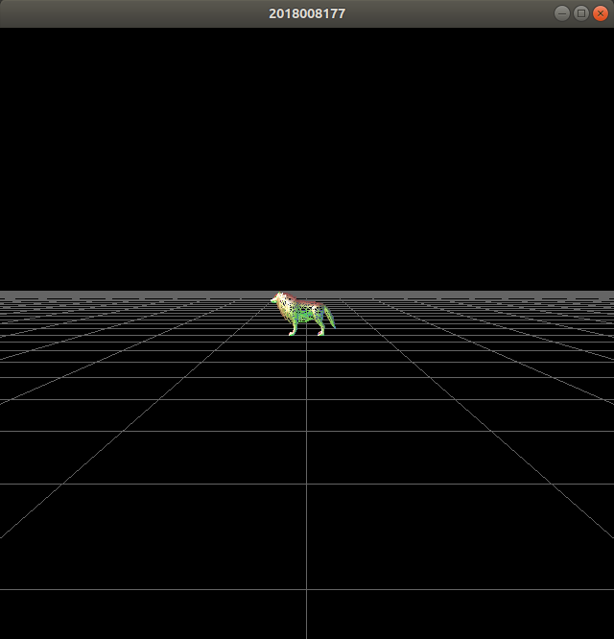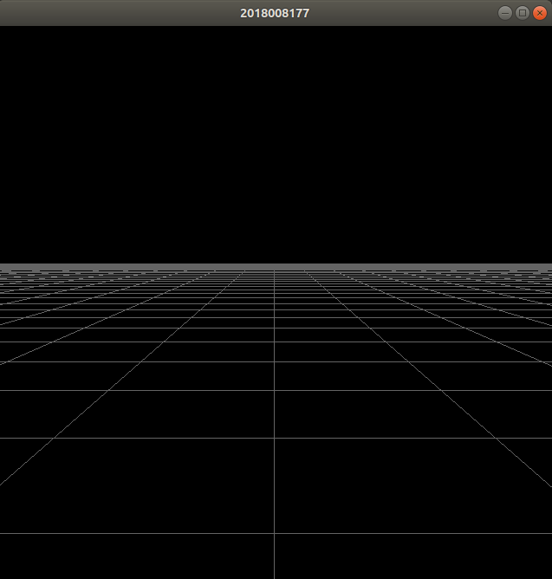$ python main.py .obj file drag-and-drop

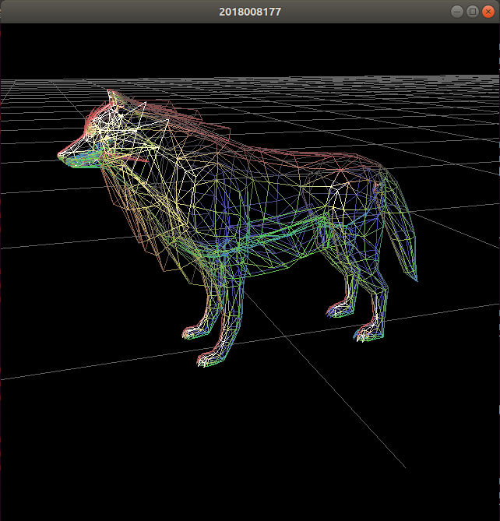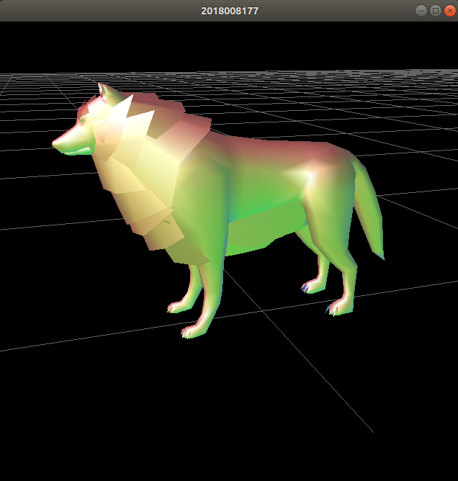zoom-in, orbit, panning press Z key

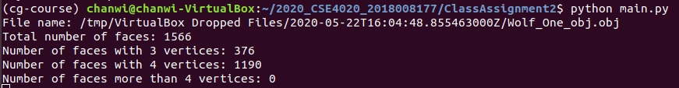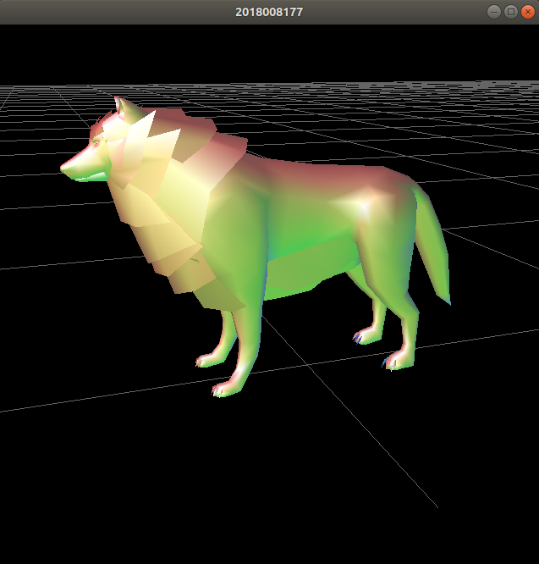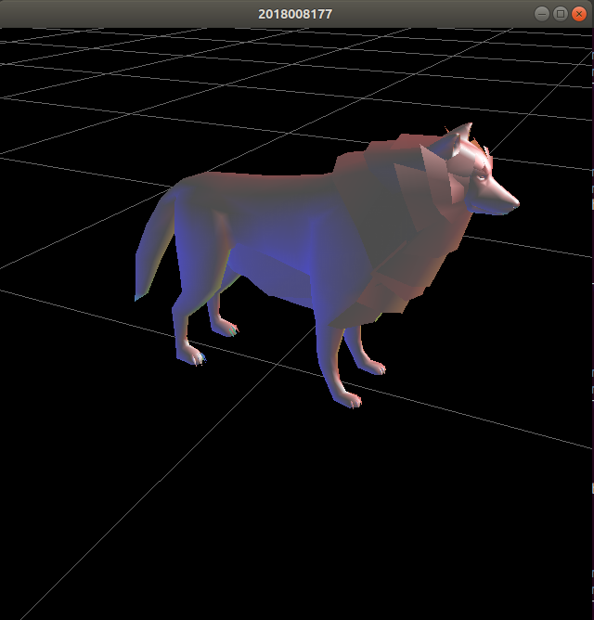press S key 반대쪽

**3. lighting configuration**

총 3개의 광원을 두었으며 각각 (3,4,5), (-3, -4, 5), (-3,4,-5). 두번째 세번째 광원은 각각 y축을 120도 240도 회전 후 위치한다. 전부 point light으로 광원과의 거리에 따라 도달하는 빛의 각도가 달라진다.